关于招募2017年山东省“学校体育协会杯”大学生田径锦标赛志愿者的通知

各学院团委，各志愿者类学生社团:
由山东省学校体育协会主办，青岛农业大学、山东省学校体育协会田径分会承办的2017年山东省“学校体育协会杯”大学生田径锦标赛将于2017年10月10日-14日在青岛农业大学召开。为全面做好服务保障工作，确保比赛顺利举行，拟在我校招募青年志愿者。现将有关事项通知如下：
一、志愿服务时间和地点
服务时间:2017年10月8日-13日
服务地点:青岛农业大学
二、志愿者招募要求
1、志愿者需为青岛市青年志愿者、山东省青年志愿者注册志愿者,具体注册流程见附件1；
2.身体健康，体质健康标准测试达标，无不适应大型赛会志愿者服务岗位要求的病例和病史；
3、具备社会责任感，道德品质优秀，具有吃苦耐劳和团队协作精神；
4、热情有礼，积极向上，机智敏捷，能够灵活、妥善处理各种应急情况；
5、能确保参加赛前岗位技能和相关知识的培训；
6、服从工作、时间及岗位安排，积极主动做好分配的工作；
7、优先条件：有大型赛事赛会志愿服务经验者优先；具有医疗救护、体育竞技等专业技能的申请人优先。
（二）招募人数
拟招募80人。
- 志愿者工作岗位安排及待遇
志愿者主要负责辅助裁判员、比赛场地布置等相关事宜，志愿者姓名将录入大赛秩序册裁判员名录，每人每天50元餐补。
四、报名途径和时间
（一）请有意报名的同学于2017年9月24日上午9点到11点将报名表（附件2）、本人课程表、注册志愿者信息截图交至校学生会办公室（后勤楼三楼312）。
（二）具体面试等事宜另行通知。请及时关注团委网站。

共青团青岛农业大学委员会
2017年9月 22 日

附件1：
青岛农业大学志愿服务总队
志愿者注册流程
- 登录青岛志愿服务网http://qdzyfw.qingdao.gov.cn/，点击“志愿者 注册/登录”

- 进入页面，点击下方“没有账号？ 立即注册 成为青岛市志愿者”
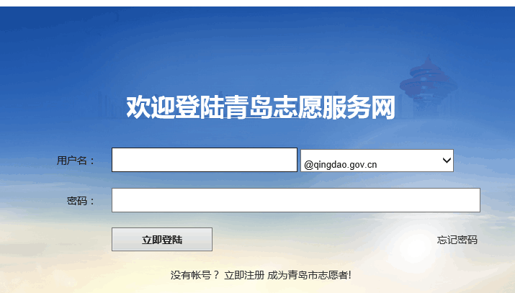
- 出现法律申明页面，点击最下面的“同意”;
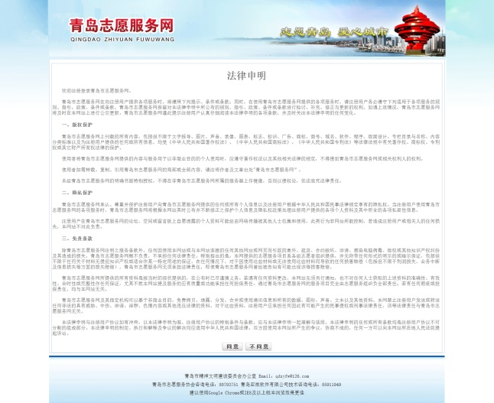
- 注册个人信息，其中“挂靠组织”一栏，点击出现新的选择页面后，请点击“青岛市志愿服务总队”——“高校志愿服务协会”——“青岛农业大学志愿服务总队”
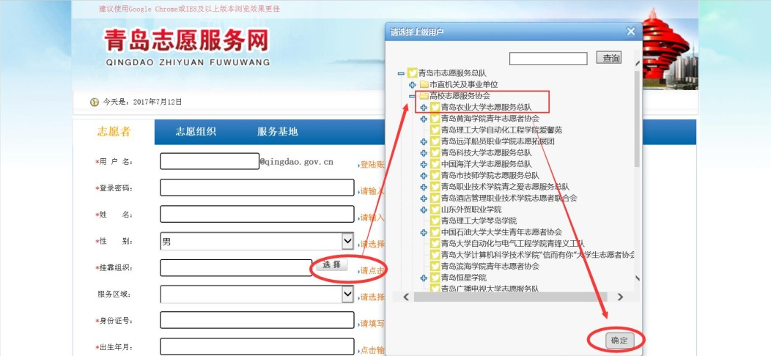
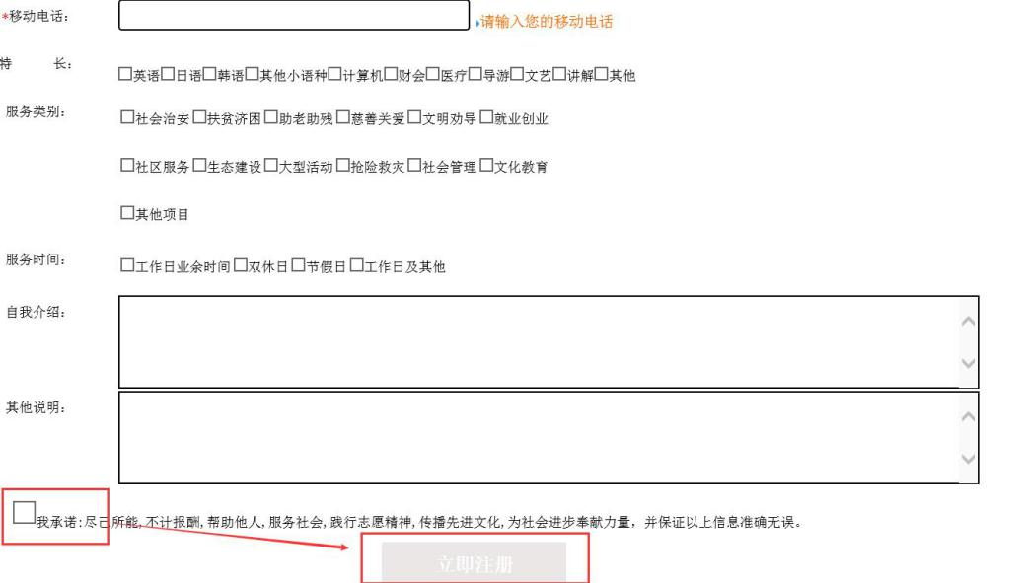
5.注册成功，请等待审核，请牢记用户名和密码。
山东青年志愿者注册流程
1、登陆山东青年志愿者网http://www.sdzyz.com.cn/，点击左侧“注册”
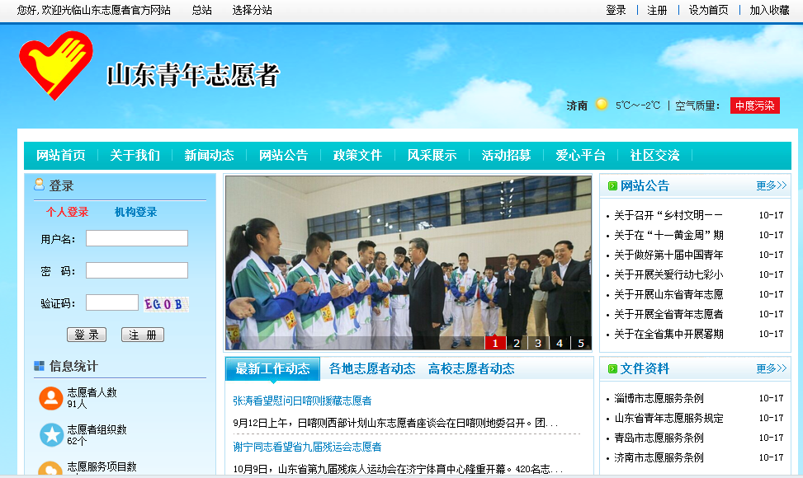
2、进入页面后，点击“志愿者注册”，并填写个人信息

3、在个人基本信息填写中，就近服务机构填写“青岛农业大学”
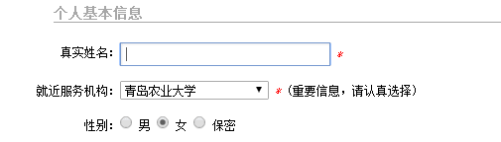
4、注册成功，请牢记用户名和密码。

附件2：
2017年山东省“学校体育协会杯”大学生田径锦标赛志愿者报名表
姓名 |  | 性别 |  | 专业、  年级 |  | 电子版照片
出生年月 |  | 民族 |  | 政治面貌 |  | 电子版照片
所在学院 |  |  | 身份证号 |  |  | 电子版照片
手机号码 |  |  | QQ号 |  |  | 电子版照片
现任职务 |  |  | 特长 |  |  | 电子版照片
个人简历 | 志愿服务、个人专长及获奖情况介绍（ 可附页，正反面打印）
本人签名及承诺 | 我承诺：本人符合志愿者岗位条件，身体健康，自愿参与此次志愿服务活动。在活动中严格遵守相关规定，服从岗位、工作、时间等安排，保质保量完成志愿服务工作。参加志愿服务活动期间不参与任何与志愿服务无关的任何其他活动，因不遵守规定导致的伤害事故由本人负责。  个人签名： 年 月 日
所在  学院  团委  意见 | （备注：暂时不用盖章，待面试通过后盖章即可。）（盖章）  年 月 日

注：请把课程表与报名表同时上交！

